Trường THCS Việt Hưng

BÀI GIỚI THIỆU SÁCH THÁNG 02 – 2024
Chủ điểm: “Kỉ niệm 94 năm ngày thành lập Đảng”
I. Thời gian giới thiệu: Giờ chào cờ ngày 05/02/2024  II. Người giới thiệu: Học sinh lớp 7A1  III. Đối tượng nghe: Học sinh và giáo viên toàn trường.  IV. Hình thức giới thiệu:  - Đọc trước toàn trường  - Bảng tin phòng thư viện  - Trên công thông tin nhà trường  V. Tên sách: Lịch sử Đảng bộ Quận Long Biên  (2013 – 2023)  Do Đảng bộ Thành phố Hà Nội, Ban Chấp hành Đảng bộ quận Long Biên biên soạn, nhà xuất bản Chính trị Quốc gia Sự thật thẩm định và xuất bản năm 2023 | 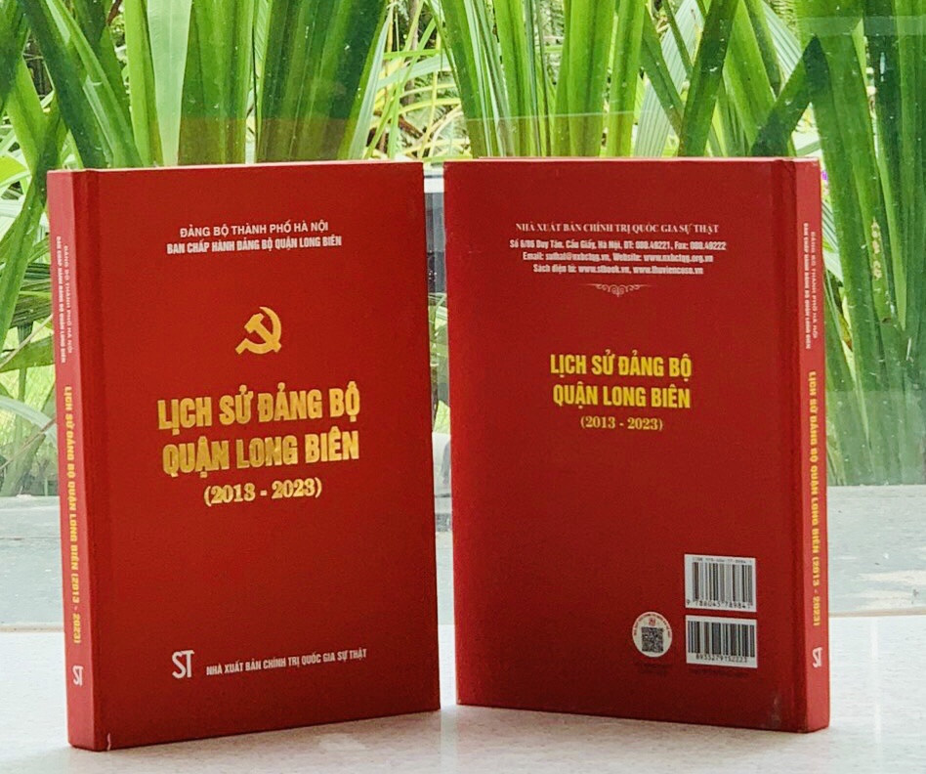
VI. Nội dung:
Kính thưa các thầy, cô giáo cùng toàn thể các em học sinh thân mến!
Long Biên là một Quận nội thành có diện tích lớn nhất của Thủ đô, là quận duy nhất nằm ở tả ngạn sông Hồng, đây cũng là vùng đất giàu truyền thống văn hóa - lịch sử, đạt được nhiều thành tựu trong quá trình xây dựng và phát triển. Bước vào thời kỳ đổi mới, từ một địa bàn ven đô, Long Biên ngày nay đã trở thành một trung tâm kinh tế lớn, một đô thị hiện đại ở phía bắc Thủ đô, từng bước kiến tạo nên một vóc dáng đô thị phát triển văn minh, hiện đại.
Quận Long Biên được thành lập ngày 06/11/2003 theo Nghị định số 132/2003/NĐ-CP của Chính phủ, trên cơ sở chia tách từ huyện Gia Lâm. Sau 20 năm xây dựng và phát triển, dưới sự lãnh đạo của Đảng, trực tiếp là Thành ủy Hà Nội cùng với sự chủ động, sáng tạo, dám nghĩ, dám làm của Đảng bộ và nhân dân, quận Long Biên đã có bước phát triển nhanh, bền vững và gặt hái được những thành quả nhất định trong phát triển kinh tế - xã hội của địa phương. Kết quả 20 năm là dấu ấn quan trọng, có ý nghĩa rất to lớn, đóng góp vào sự nghiệp xây dựng và phát triển thủ đô Hà Nội.
Hôm nay, nhân kỉ niệm 94 năm ngày thành lập Đảng Cộng sản Việt Nam, 20 năm ngày thành lập quận Long Biên, thư viện Trường THCS Việt Hưng xin gửi đến quý thầy cô giáo và các em học sinh cuốn sách: “Lịch sử Đảng bộ quận Long Biên (2013 – 2023)” do Đảng bộ Thành phố Hà Nội, Ban Chấp hành Đảng bộ quận Long Biên biên soạn, nhà xuất bản Chính trị Quốc gia Sự thật thẩm định và xuất bản năm 2023, với độ dày 310 trang. Sách được in 1000 bản, khổ sách 14,5 x 20,5 cm.
Các em học sinh thân mến!
Cuốn sách “Lịch sử Đảng bộ quận Long Biên (2013 – 2023)” là công trình lịch sử được nghiên cứu nghiêm túc, công phu, nhằm góp phần ghi nhận, tôn vinh đóng góp to lớn của cán bộ, đảng viên, nhân dân quận Long Biên trong suốt chặng đường xây dựng, phát triển quận thời gian qua; khơi dậy niềm tự hào, tiếp tục tạo động lực đưa quận chủ động hội nhập và phát triển, hướng tới mục tiêu giàu, đẹp, dân chủ, công bằng, văn minh trong thời kì mới.
Nội dung cuốn sách tập trung phân tích, đánh giá sự lãnh đạo, chỉ đạo của Đảng bộ quận Long Biên nhằm xây dựng quận phát triển bền vững, văn minh, từng bước hiện đại, nâng cao chất lượng cuộc sống của người dân, cuốn sách được chia làm 3 chương:
Chương 1: Đảng bộ quận Long Biên lãnh đạo nhân dân xây dựng Quận thành đô thị trung tâm phía Bắc Thủ đô, phát triển theo hướng bền vững, văn minh, hiện đại (2013 - 2015).
Chương 2: Đảng bộ quận Long Biên phát huy dân chủ, đoàn kết, sáng tạo xây dựng Quận văn minh, từng bước hiện đại (2015 - 2020).
Chương 3: Đảng bộ quận Long Biên tập trung lãnh đạo phát triển toàn diện, xây dựng chính quyền đô thị, chính quyền điện tử, nâng cao chất lượng cuộc sống người dân (2020 - 2025).
Các em học sinh thân mến!
Với quyết tâm, nỗ lực phấn đấu cùng với tinh thần đổi mới, sáng tạo, quận Long Biên đã vươn lên trở thành trung tâm kinh tế, đô thị văn minh, hiện đại phía Đông Bắc thủ đô Hà Nội. Hạ tầng đô thị đồng bộ, hiện đại, nhiều tuyến phố, nhiều công trình lớn khu đô thị Vincom, khu đô thị Việt Hưng, Sài Đồng,… được xây dựng và hoạt động hiệu quả, mang lại tiện ích cho đời sống nhân dân. Hệ thống siêu thị, trung tâm thương mại lớn như Aeon Mall Long Biên, Savico Megamall Long Biên, Vincom Plaza Long Biên,… cùng nhiều nhà hàng, khách sạn, dịch vụ logictiss,… đã minh chứng cho tốc độ phát triển đô thị, sự chuyển dịch đúng hướng, mạnh mẽ trong cơ cấu kinh tế của quận.
Bên cạnh đó, quận Long Biên cũng chú trọng đầu tư, hỗ trợ phát triển làng nghề truyền thống Lệ Mật trở thành điểm du lịch của Hà Nội; đặc biệt, các dự án xây dựng trường học chất lượng cao, trường đạt chuẩn quốc gia cũng đã được quận Long Biên quan tâm đầu tư đồng bộ, hiện đại. Đến năm 2023 tỷ lệ trường đạt chuẩn Quốc gia trên toàn quận đạt 86%, 28 trường thuộc quận thực hiện mô hình “Trường học điện tử”.
Các em học sinh thân mến!
20 năm qua là một chặng đường rất đáng tự hào của Đảng bộ, chính quyền và nhân dân quận Long Biên. Những thành tựu mà quận đạt được là minh chứng sinh động cho khát vọng vươn lên, quyết tâm trở thành đô thị trung tâm phía Bắc của Thủ đô. Mốc son 20 năm thành lập với những kết quả ấn tượng là động lực, là nguồn cổ vũ động viên mạnh mẽ và là tiền đề quan trọng để Long Biên tiếp tục phát triển, vươn lên và cất cánh ở tầm cao mới. Nếu các em tò mò muốn tìm hiểu kỹ hơn về những thành tựu rực rỡ trong 20 năm qua thì các em hãy tìm đọc cuốn “Lịch sử Đảng bộ quận Long Biên (2013 – 2023)” qua các phương tiện thông tin đại chúng hoặc qua tủ sách Tham khảo trong thư viện trường nhé.
Buổi tuyên truyền giới thiệu sách của thư viện với chủ đề “Kỉ niệm 94 năm ngày thành lập Đảng Cộng sản Việt Nam” đến đây xin được khép lại. Kính chúc các thầy cô giáo, các em học sinh năm mới An khang thịnh vượng và mọi sự như ý.
Hẹn gặp lại thầy cô giáo và các em trong buổi giới thiệu sách tháng sau!
Xin trân trọng cảm ơn các thầy cô giáo và các em học sinh đã chú ý lắng nghe!

